Luisa Fernanda Pereira Ramírez, Alfonso Cortes Meneses, Santiago Duque Tamayo

Universidad del quindio  20 de septiembre del 2016

Proyecto final El vozarron, entrega uno

**INTRODUCCIÓN**

En todo proyecto o proceso empresarial una de las etapas más relevantes es la etapa de diseño y planificación, no hacer alguna de estas fases podría significar el éxito o el fracaso de cualquier trabajo. En este documento se pretende crear los diseños de cada una de las vistas que verá el usuario una vez se desarrollen las plantillas o los mockups que se muestran en las siguientes páginas, además de una pequeña especificación para entender cada uno de dichos modelos.

**Requisitos funcionales:**

A continuación se nombra cada uno de los requisitos funcionales que debe cumplir la aplicación:



**Mockup 1. Interfaz Principal**

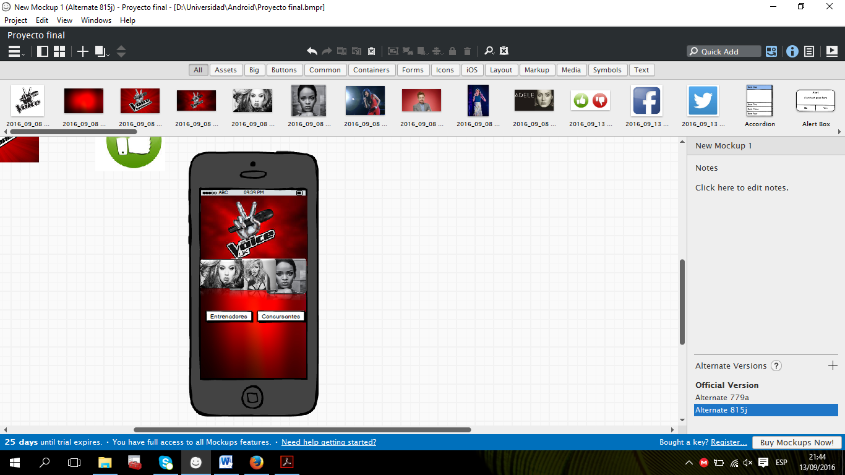

**Descripción General:** Interfaz principal de bienvenida desde donde se puede navegar a todas las funciones de la app.

**Descripción Particular:** En el momento que el usuario entre a la aplicación móvil podrá visualizar la interfaz principal que lo permite navegar a las distintas funcionalidades que esta posee.



**Mockup 2. Lista de Entrenadores**

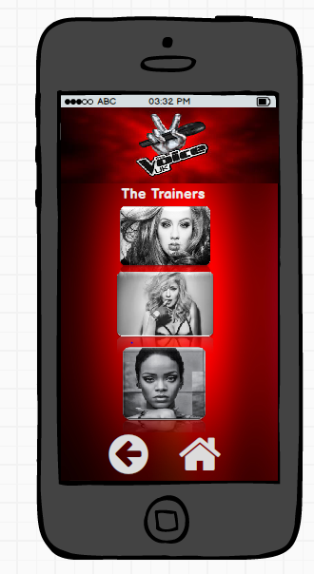

**Descripción General:** Muestra una foto de los entrenadores del vozarrón.

**Descripción Particular:** El usuario al hacer clic en “Entrenadores” de la interfaz principal pasara a una nueva interfaz donde podrá visualizar los entrenadores que están en el show.



**Mockup 3. Detalles del Entrenador**

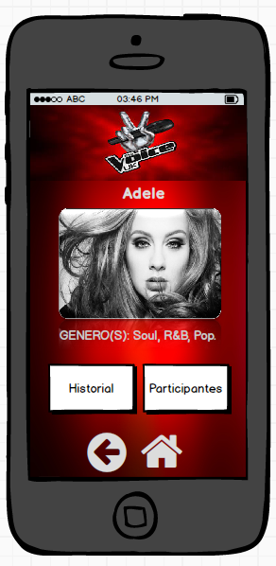

**Descripción General:** Muestra la información detallada de un entrenador.

**Descripción Particular:** El usuario al hacer clic en una imagen de la interfaz de entrenadores pasara a una nueva interfaz donde podrá encontrar la información detallada del entrenador que acaba de seleccionar. Allí el usuario podrá visualizar la foto, género de música que canta, un historial y la lista de participantes que está bajo el cargo de él.

**Mockup 4. Participantes por Entrenador**

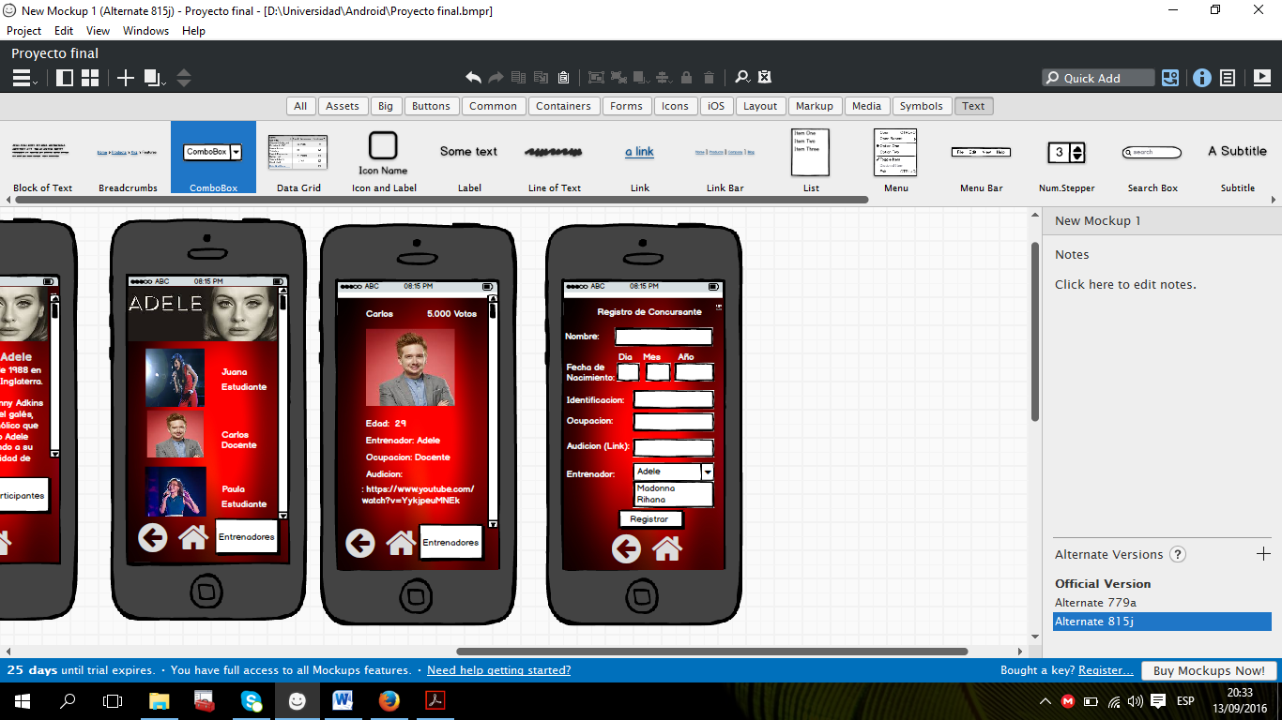

**Descripción General:** Muestra la lista de participantes por entrenador

**Descripción Particular:** El usuario al hacer clic en la parte inferior que dice “Participantes” pasara a una nueva interfaz donde podrá encontrar un listado de los participantes que están bajo el entrenador previamente seleccionado. En esta interfaz el usuario puede visualizar en la cabecera el nombre y foto del entrenador y debajo de este la lista de sus participantes, donde se muestra el nombre, la relación con la universidad y foto de cada uno. El usuario podrá además, en esta lista, visualizar los participantes que hayan sido eliminados.

**Mockup 5. Detalles del Participante**

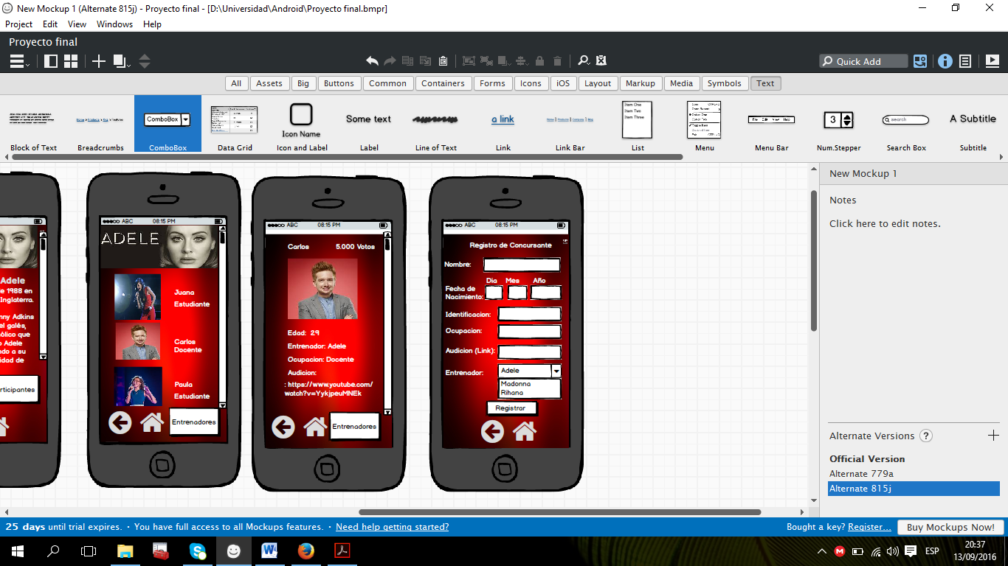

**Descripción General:** Muestra la información detallada sobre el participante.

**Descripción Particular:** El usuario al hacer clic en una imagen de participante pasara a una nueva interfaz donde podrá encontrar la información detallada del participante que acaba de seleccionar. Los datos que el usuario podrá visualizar sobre el participante son: una imagen, nombre, edad, nombre del entrenador, relación con la universidad (estudiante, profesor, administrativo, otros), URL del video en YouTube y estado (participando o eliminado).

**Mockup 6. Listado de Participantes**

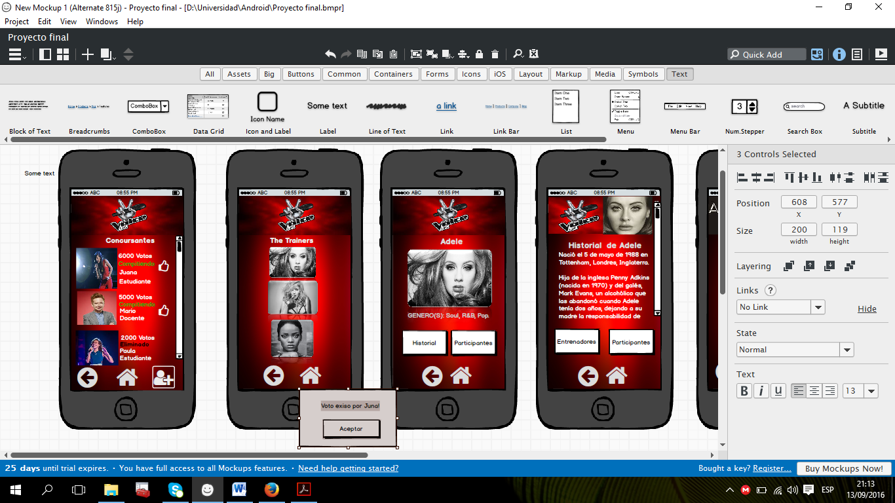

**Descripción General:** Muestra un listado de todos los participantes que se encuentran en el juego.

**Descripción Particular:** El usuario al hacer clic en “Concursantes” de la interfaz principal pasara a una nueva interfaz donde podrá visualizar los participantes que están en el show. De igual manera se puede visualizar cuantos votos tiene en el momento, el estado y permite al usuario realizar el voto por uno de los participantes.

**Agregando participantes al juego**

**Mockup 7. Opción Agregar Nuevo Participante**



**Mockup 8. Registro de Nuevo Participante**

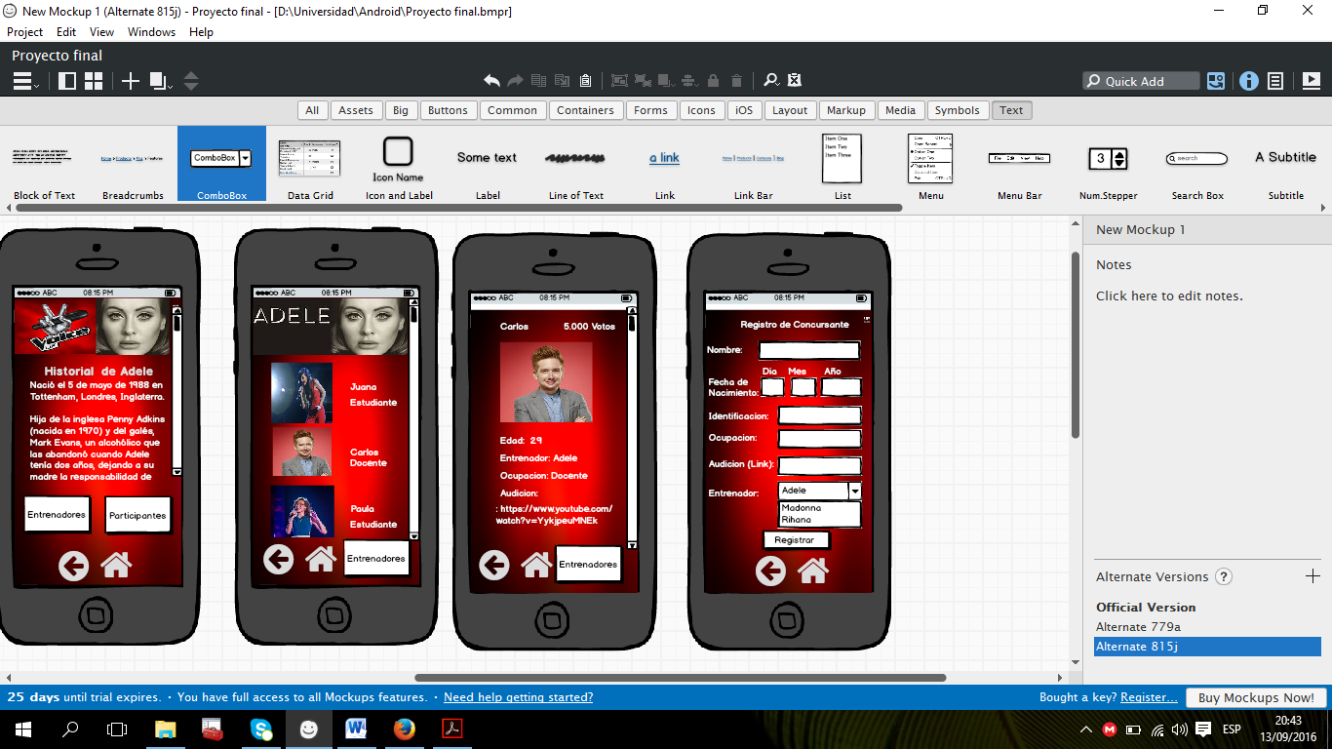

**Descripción General:** Permite agregar un participante.

**Descripción Particular:** El usuario al hacer clic en el icono “+” de la interfaz concursantes pasara a una nueva interfaz donde se abre el formulario de registro. Se llena con toda la información necesario de un participante como lo es: nombre, fecha de nacimiento, número de identificación, ocupación (relación con la universidad (estudiante, profesor, administrativo, otros)), la URL del video en YouTube y quien es el entrenador. Al finalizar se debe dar clic en “Registrar” para así poder subir la información al servicio web.

**Mockup 9. Realizar Votaciones**



**Descripción General:** Permitir realizar la votación por un participante

**Descripción Particular:** El usuario puede, en la misma interfaz donde se listan los concursantes, realizar el voto por un participante solo con hacer clic en el icono de “me gusta”. Solo se permite votar por aquellos participantes que tengan el estado “Compitiendo”.



**Mockup 10. Compartir en Redes Sociales**

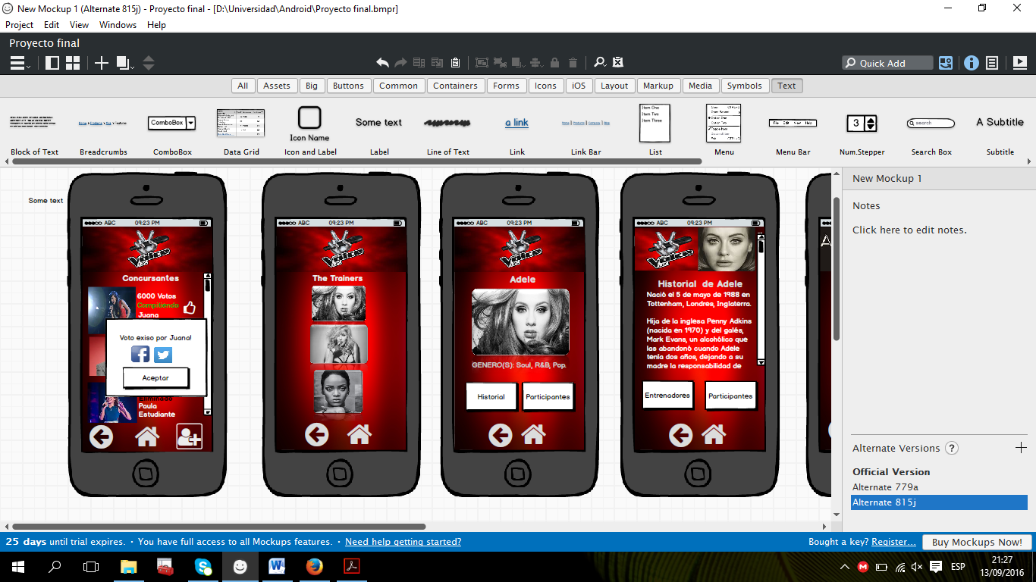

**Descripción General:** Mensaje exitoso de votación. Permite compartir con redes sociales (Facebook y Twitter)

**Descripción Particular:** Si en el momento que el usuario realiza la votación esta fue exitosa, se muestra un mensaje con la opción de compartir ya sea por Facebook o Twitter.



**Mockup 11. Votando por un Concursante Eliminado**

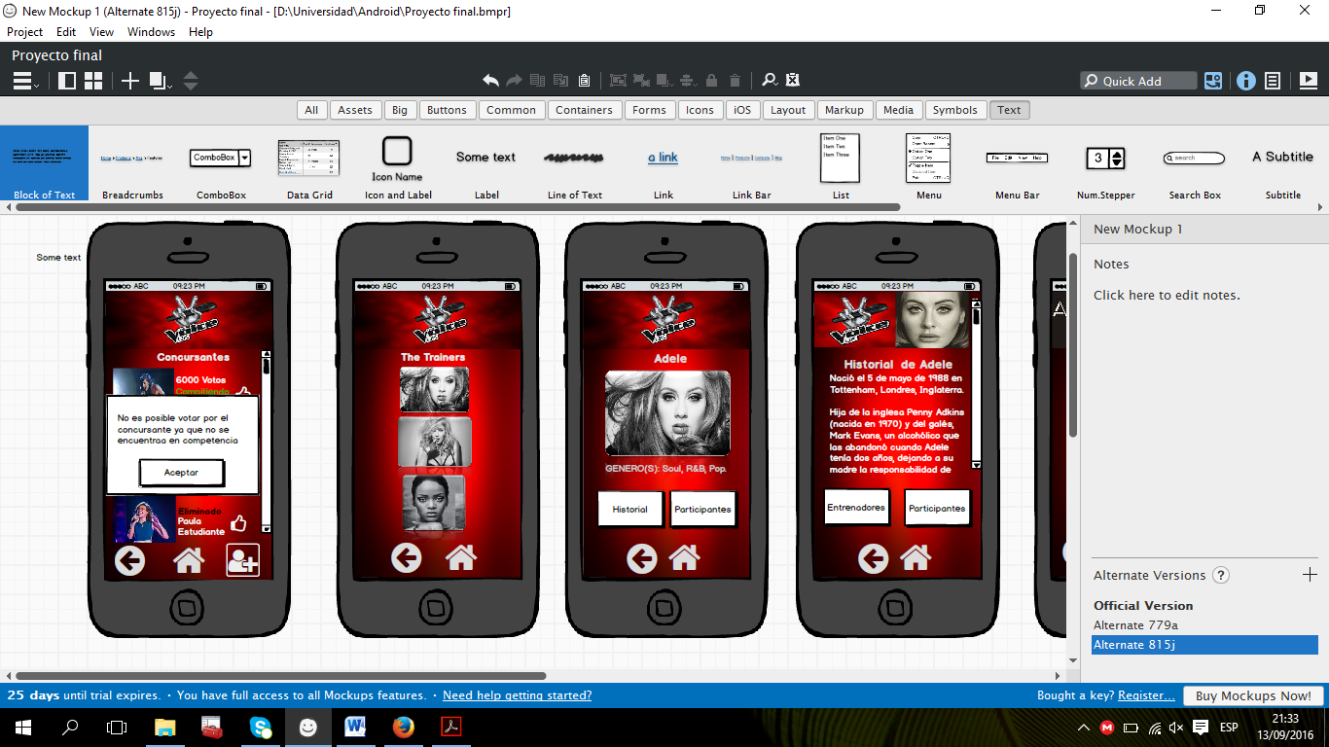

**Descripción General:** Se muestra un mensaje cuando las votaciones se hayan inhabilitado.

**Descripción Particular:** Si en el momento que el usuario realiza una votación las votaciones están deshabilitadas se muestra un mensaje al usuario diciendo que no es posible votar en ese momento porque las votaciones se han cerrado.